Họ và tên: Trần Nguyễn Thành Hiển
MSSV: 2251120345
Lớp: CN22G
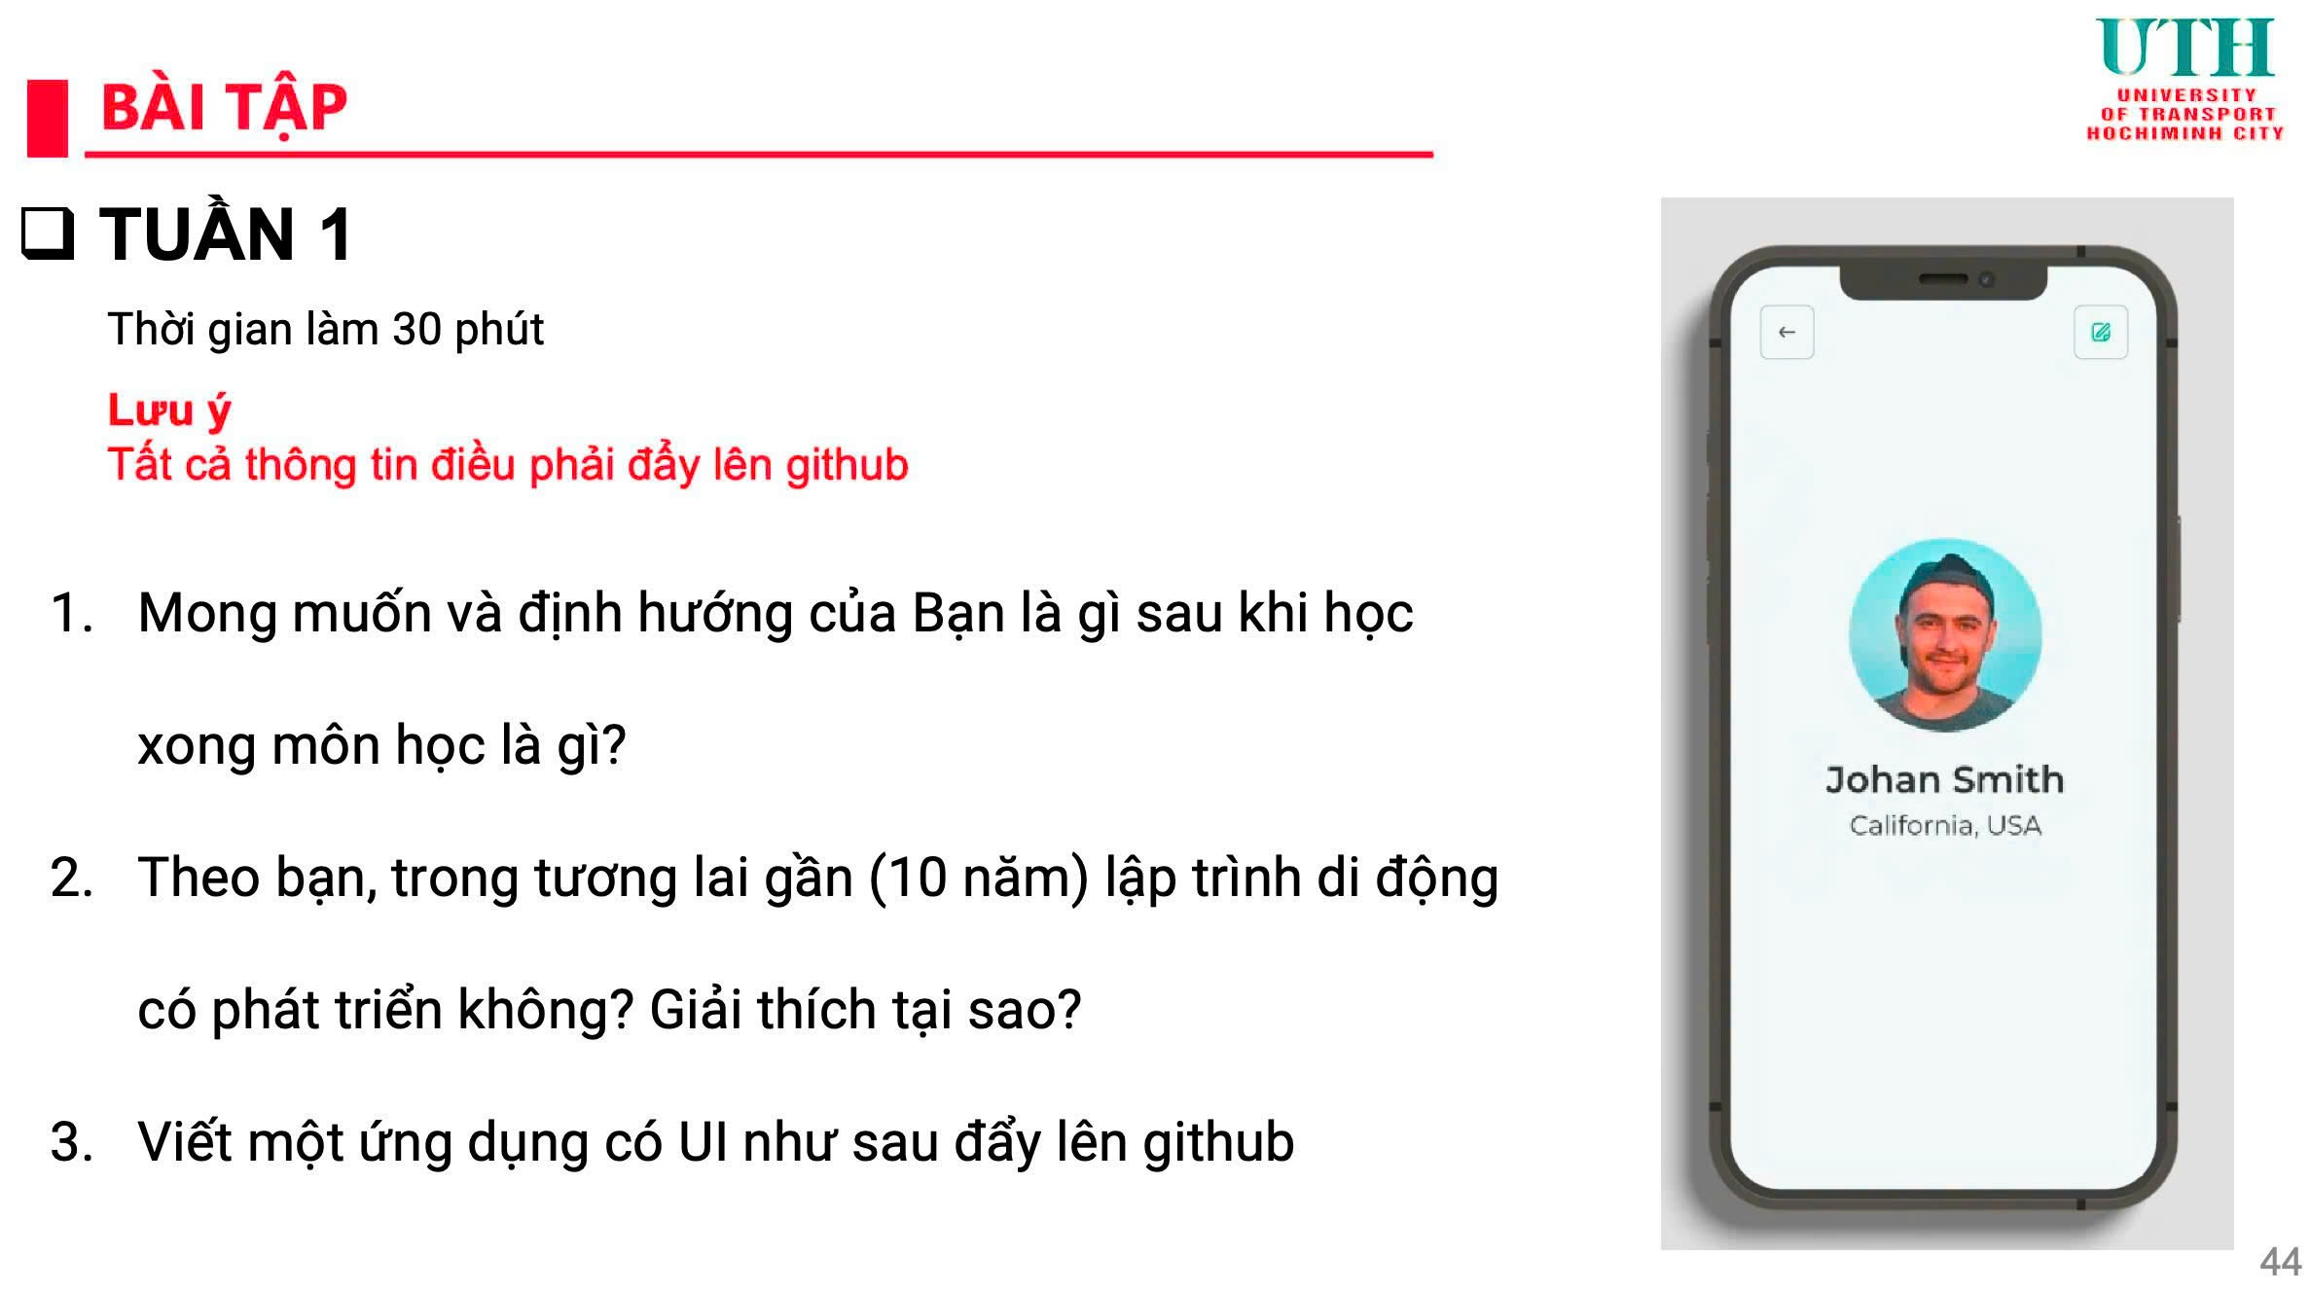

Trả lời
- Đạt A và biết được cách tạo và cách ứng dụng mobile hoạt động
- Có. Vì điện thoại không thể thiếu, khiến cho cách doanh nghiệp tập trung phát triển, cạnh tranh nhau, khiến nhu cầu nhân sự về mobile càng cao

